“O nome no commit é meu”: um estudo qualitativo sobre como
desenvolvedores percebem o trabalho com assistentes de IA
Larissa Pontes Barreto¹, Gabriel Assunção Melo²
¹PPGES, Universidade Federal do Fictício (UFFT) | ²Instituto Tecnológico do Fictício (IFT)
RESUMO
Este artigo relata um estudo qualitativo básico, de orientação interpretativa, sobre como desenvolvedores de software percebem e dão sentido ao trabalho com assistentes de código baseados em modelos de linguagem. Entrevistamos 15 desenvolvedores de 11 empresas do Porto Digital, no Recife, selecionados por amostragem intencional de variação máxima a partir de critérios definidos antes da coleta. As entrevistas foram transcritas e analisadas com a análise temática reflexiva de Braun e Clarke. Construímos quatro temas: velocidade com desconfiança; o aprendizado em suspenso; responsabilidade que não se delega; e a IA como colega de baixa hierarquia. O artigo mostra o que caracteriza este desenho, o mais comum na pesquisa qualitativa em engenharia de software e também o mais confundido com outros: não há um caso delimitado, como no estudo de caso, nem a construção de uma teoria, como na Grounded Theory, mas uma interpretação organizada das experiências compartilhadas pelos participantes.
Nota: Este artigo é inteiramente fictício, produzido para fins didáticos na disciplina Pesquisa Qualitativa em Computação (CESAR School). Participantes, empresas, falas e resultados foram inventados para ilustrar a pesquisa qualitativa básica como desenho de pesquisa. Base metodológica: Merriam e Tisdell (2016); Braun e Clarke (2006).
1. INTRODUÇÃO
A chegada dos assistentes de código mudou o cotidiano de quem desenvolve software com uma rapidez que a pesquisa ainda acompanha com dificuldade. Antes de explicar o fenômeno ou medir seus efeitos, há uma pergunta mais básica, e frequentemente pulada: como os próprios desenvolvedores entendem essa mudança? Que significados atribuem a trabalhar com uma ferramenta que escreve parte do código por eles?
Para essa pergunta, não é necessário delimitar um caso nem construir uma teoria. É necessário ouvir com cuidado pessoas que vivem a experiência, em contextos variados, e interpretar o que suas falas têm em comum e onde divergem. Merriam e Tisdell (2016) chamam esse desenho de pesquisa qualitativa básica, e observam que ele é o mais frequente em áreas aplicadas, embora raramente seja nomeado assim.
Este estudo assume esse desenho de forma explícita. Fazer isso tem uma função que vai além deste artigo: muitos trabalhos em engenharia de software conduzem exatamente este tipo de pesquisa, mas a chamam de estudo de caso ou de Grounded Theory por falta de outro nome, o que gera expectativas metodológicas que o estudo não pretende cumprir.
Questões de Pesquisa
RQ1: Como desenvolvedores de software descrevem sua experiência de trabalho com assistentes de código baseados em LLMs?
RQ2: Que significados eles atribuem ao papel da ferramenta em sua prática e em sua trajetória profissional?

2. MÉTODO
2.1 Desenho
Conduzimos um estudo qualitativo básico, de orientação interpretativa, com entrevistas semiestruturadas e análise temática reflexiva. O interesse está nas experiências e nos significados compartilhados por um grupo de pessoas, e não em um sistema delimitado ou em um processo a ser teorizado.
O que caracteriza a pesquisa qualitativa básica
Foco no significado: o objetivo é compreender como as pessoas interpretam suas experiências, não explicar causas nem medir frequências.
Sem caso delimitado: os participantes vêm de contextos diferentes e são escolhidos por critérios, não por pertencerem a uma mesma organização.
Amostra definida no início: os critérios de seleção são estabelecidos antes da coleta, ainda que o número final de participantes dependa da análise.
Produto descritivo e interpretativo: temas que organizam padrões de significado, sem a pretensão de formar uma teoria com categoria central.

▶ Decisão Metodológica: Por que não um estudo de caso?
Os participantes trabalham em 11 empresas diferentes, com culturas, ferramentas e políticas distintas. Não há um caso, isto é, um sistema delimitado cujo contexto seja parte da explicação. Se o interesse fosse entender por que uma empresa específica adotou a ferramenta de certo modo, o estudo de caso seria o desenho adequado. Aqui, o contexto de cada participante importa para interpretar sua fala, mas não é o objeto do estudo.

▶ Decisão Metodológica: Por que não Grounded Theory, se os dados são entrevistas com desenvolvedores de várias empresas?
Porque o objetivo não é construir uma teoria que explique um processo. Também não fizemos amostragem teórica: os critérios de seleção foram definidos no início, e não a partir da análise. Os dados poderiam ser parecidos com os de um estudo de Grounded Theory, mas o desenho, o procedimento e o produto são outros. Declarar Grounded Theory sem amostragem teórica nem teoria seria apropriar-se do nome sem cumprir o método.

2.2 Participantes
Usamos amostragem intencional de variação máxima. Os critérios de inclusão foram: pelo menos dois anos de experiência profissional e pelo menos seis meses de uso regular de um assistente de código. Dentro desses critérios, buscamos variação de senioridade, porte da empresa e domínio de atuação, para que os temas não refletissem um único perfil.
Dimensão | Distribuição dos 15 participantes
Senioridade | 5 juniores, 6 plenos, 4 seniores
Porte da empresa | 4 startups, 7 médias, 4 grandes
Domínio | Finanças (5), saúde (3), varejo (4), governo (3)
Tempo de uso do assistente | 6 a 24 meses (mediana: 11)
Tabela 1. Perfil dos participantes.
2.3 Coleta
As entrevistas foram realizadas por videoconferência entre abril e junho de 2025, com duração entre 42 e 68 minutos. O roteiro tinha três blocos (rotina de uso, momentos marcantes, efeitos sobre a carreira) e permitia sondagens livres. Todas foram gravadas com consentimento, transcritas com uma ferramenta automática e revisadas integralmente pela primeira autora, que também anonimizou nomes de pessoas, empresas e sistemas.
▶ Decisão Metodológica: Como decidir quantas entrevistas bastam, se não há saturação teórica?
Usamos o critério de poder de informação proposto por Malterud e colegas (2016): quanto mais focado o objetivo, mais específica a amostra e mais densas as entrevistas, menos participantes são necessários. Depois de 12 entrevistas, a análise preliminar indicava temas estáveis; fizemos mais três, escolhidas para aumentar a variação de domínio, e elas refinaram os temas sem alterá-los. Note a diferença em relação à Grounded Theory: o critério aqui é a suficiência dos dados para responder às perguntas, não a estabilidade de uma teoria.

2.4 Análise temática reflexiva
Seguimos as seis fases de Braun e Clarke: familiarização com os dados, geração de códigos, construção de temas candidatos, revisão dos temas, definição e nomeação dos temas e escrita do relatório. A análise foi predominantemente indutiva, com códigos tanto semânticos (o que o participante diz explicitamente) quanto latentes (os pressupostos por trás do que diz).
Trecho de entrevista | Código | Tema
“Ele me dá a função em dez segundos e eu passo vinte minutos lendo para ter certeza.” (P07, pleno) | Verificação mais longa que a geração | T1. Velocidade com desconfiança
“Tenho medo de daqui a dois anos não saber escrever um parser sozinha.” (P02, júnior) | Receio de atrofia de habilidades | T2. O aprendizado em suspenso
“Se quebrar em produção, ninguém vai culpar a ferramenta. O nome no commit é meu.” (P11, sênior) | Responsabilidade intransferível | T3. Responsabilidade que não se delega
“É como um estagiário que nunca cansa. Você corrige sem pedir desculpa.” (P09, pleno) | Ferramenta como subordinado | T4. A IA como colega de baixa hierarquia
Tabela 2. Exemplos do percurso analítico.
▶ Decisão Metodológica: Por que não calcular a concordância entre codificadores?
Na análise temática reflexiva, a codificação é entendida como um ato interpretativo, influenciado pela posição de quem codifica, e não como a descoberta de algo que já está nos dados. Braun e Clarke desaconselham medidas de concordância nessa vertente, porque elas pressupõem que existe uma codificação correta a ser alcançada. Em vez disso, a segunda autora discutiu criticamente os códigos e temas com a primeira, e as divergências foram tratadas como oportunidades de aprofundar a interpretação. Em outras vertentes de análise temática, com livro de códigos fixo, a concordância pode fazer sentido.

3. RESULTADOS
A Figura 1 apresenta o mapa temático final.
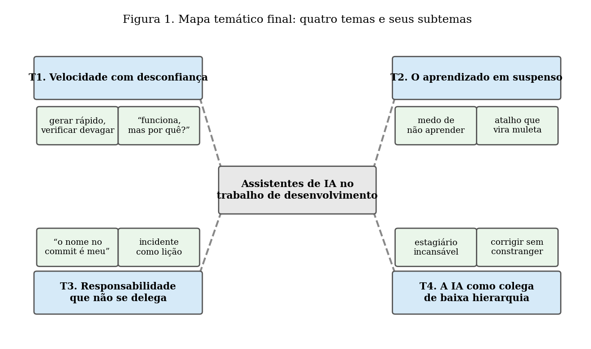
▶ Como ler: Os retângulos azuis são os quatro temas; os verdes são subtemas que mostram facetas de cada um. As linhas tracejadas indicam que todos os temas respondem à mesma pergunta central, mas não há setas entre eles: este mapa organiza significados, não descreve um processo causal. Compare com o diagrama do artigo de Grounded Theory, em que as setas indicam condições, gatilhos e consequências.

3.1 T1. Velocidade com desconfiança
Todos os participantes descreveram a ferramenta como rápida, e quase todos descreveram uma desconfiança que consome parte do tempo economizado. A experiência relatada não é a de trabalhar mais rápido, mas a de deslocar o esforço da escrita para a verificação. Para vários participantes, o código gerado “funciona, mas não se explica”, o que transforma a leitura em uma investigação.
3.2 T2. O aprendizado em suspenso
Este tema foi construído sobretudo a partir das falas dos juniores, mas também apareceu em seniores que pensavam nos colegas mais novos. Os participantes descrevem uma tensão entre a ajuda imediata e o aprendizado de longo prazo: o atalho resolve a tarefa de hoje, mas pode impedir a formação de habilidades que serão necessárias amanhã. Alguns relataram estratégias deliberadas de “desligar a ferramenta para aprender”.
3.3 T3. Responsabilidade que não se delega
Para os participantes, a responsabilidade pelo código permanece integralmente humana, qualquer que seja a parcela gerada pela ferramenta. Vários relataram um incidente que tornou isso concreto: um erro em produção originado em código gerado e assumido pelo desenvolvedor diante da equipe. A expressão que dá título ao artigo condensa esse sentido.
3.4 T4. A IA como colega de baixa hierarquia
Ao descrever a ferramenta, os participantes recorreram com frequência a metáforas de relações de trabalho: estagiário, júnior, assistente. Essas metáforas posicionam a ferramenta abaixo do desenvolvedor, o que permite corrigi-la sem constrangimento, mas também sugere que os participantes avaliam a ferramenta pelos mesmos critérios com que avaliam colegas.
Por que os temas não vêm com contagem de participantes
Seria possível informar quantos participantes mencionaram cada tema, e alguns estudos fazem isso. Optamos por não fazê-lo porque, na análise temática reflexiva, a importância de um tema não depende de sua frequência, mas de sua relevância para responder às perguntas de pesquisa. O tema T2, por exemplo, foi construído com mais intensidade a partir de cinco participantes, mas é central para entender a RQ2. Contagens dariam ao leitor a impressão de uma estimativa populacional que o estudo não pode oferecer.

4. DISCUSSÃO
4.1 O que os temas permitem interpretar
Lidos em conjunto, os temas mostram que a experiência dos desenvolvedores com assistentes de código é menos sobre produtividade e mais sobre identidade profissional: o que significa ser competente, aprender e responder pelo próprio trabalho quando uma ferramenta participa da produção. Essa interpretação dialoga com a literatura sobre identidade profissional e abre caminho para estudos que a examinem com outros desenhos.
4.2 Relação com outros desenhos
Um estudo de Grounded Theory poderia tomar o tema T3 como ponto de partida e investigar, por amostragem teórica, o processo pelo qual os desenvolvedores constroem essa responsabilidade. Um survey poderia estimar a prevalência do receio descrito em T2 entre desenvolvedores juniores. Um estudo de caso poderia examinar como uma empresa específica lida com a responsabilidade por código gerado. Estudos qualitativos básicos frequentemente cumprem esse papel: mapear significados que outros desenhos vão aprofundar, explicar ou medir.
Uma analogia útil para entender o que a pesquisa qualitativa básica faz
Imagine que você quer entender como as pessoas vivem a mudança para o trabalho remoto. Você não escolhe uma empresa para estudar a fundo, nem tenta formular uma teoria geral. Você conversa com quinze pessoas de lugares diferentes, ouve com atenção e organiza o que elas contam em alguns grandes sentidos compartilhados: a solidão, a liberdade, a confusão entre casa e trabalho. É um retrato honesto e bem construído de como a experiência é vivida, que outros estudos poderão aprofundar.

4.3 O que este estudo não pode responder
O estudo não permite afirmar que os temas descrevem a maioria dos desenvolvedores brasileiros, nem que um tema é mais comum que outro na população. Também não explica por que alguns desenvolvedores vivem a desconfiança com mais intensidade que outros, pergunta que pediria um desenho explicativo. E não avalia se as percepções dos participantes correspondem a mudanças reais na qualidade do código ou na aprendizagem.
5. CRITÉRIOS DE QUALIDADE
Critério | Risco | Estratégia adotada
Credibilidade | Temas que reflitam mais a leitura das pesquisadoras que a experiência dos participantes | Envio dos temas a 5 participantes, que comentaram por escrito; discussão crítica entre as autoras
Reflexividade | A primeira autora usa assistentes de IA diariamente e tem opinião formada | Memorando de posicionamento escrito antes da coleta; diário reflexivo ao longo da análise
Transparência | Leitor não conseguir acompanhar como os temas foram construídos | Descrição das seis fases; exemplos do percurso na Tabela 2; mapa temático
Transferibilidade | Aplicação dos temas a contextos muito diferentes | Descrição do perfil dos participantes e do contexto do Porto Digital
Tabela 3. Critérios de qualidade e estratégias.
6. CONCLUSÃO
Este estudo qualitativo básico mostrou como desenvolvedores de diferentes empresas dão sentido ao trabalho com assistentes de código, em torno de quatro temas que deslocam a discussão da produtividade para a identidade profissional. Ao nomear o desenho com clareza, o artigo também pretende mostrar que esse tipo de estudo tem valor próprio: não precisa se apresentar como estudo de caso nem como Grounded Theory para ser uma contribuição legítima, desde que seja conduzido com rigor e reportado com transparência.

PERGUNTAS PARA REFLEXÃO
1. O que caracteriza a pesquisa qualitativa básica? Por que ela costuma ser chamada por outros nomes?
2. Por que este estudo não é um estudo de caso, embora os participantes trabalhem em empresas reais?
3. Os dados deste estudo e do artigo de Grounded Theory são parecidos. O que, então, diferencia os dois desenhos?
4. O que é amostragem intencional de variação máxima? Por que os autores a escolheram?
5. Qual a diferença entre o critério de poder de informação e a saturação teórica?
6. Por que os autores não calcularam a concordância entre codificadores? Em que situação essa medida faria sentido?
7. Compare o mapa temático deste artigo com o diagrama da teoria no artigo de Grounded Theory. O que a ausência de setas significa?

ANEXO A: GUIA DE REFERÊNCIA DA PESQUISA QUALITATIVA BÁSICA
Definição
Pesquisa qualitativa básica é um desenho interpretativo voltado a compreender como as pessoas interpretam suas experiências e que significados atribuem a elas. Usa geralmente entrevistas, amostragem intencional e análise temática, e produz uma descrição interpretativa organizada em temas.
Quando usar
Quando o objetivo é compreender percepções, experiências e significados de um grupo de pessoas sobre um fenômeno, sem a necessidade de delimitar um caso, imergir em um campo por longo período, construir uma teoria ou intervir na situação.
Quando não usar
Quando o contexto de uma organização específica é parte da explicação (use estudo de caso), quando o objetivo é explicar um processo por meio de uma teoria (use Grounded Theory), quando é preciso observar a prática cotidiana e não apenas o relato sobre ela (use etnografia) ou quando a pergunta é sobre frequência na população (use survey).
Antipadrões comuns
Antipadrão | Por que é problemático
Chamar o estudo de estudo de caso ou de Grounded Theory | Cria expectativas metodológicas (caso delimitado, teoria) que o estudo não cumpre e esconde o desenho real.
Apresentar temas como resumos de perguntas do roteiro | Temas devem organizar padrões de significado, e não repetir a estrutura da entrevista.
Tratar frequência como importância | Um tema pode ser central mesmo construído a partir de poucos participantes.
Declarar saturação sem explicar o critério | O número de participantes precisa ser justificado, por exemplo, pelo poder de informação.
Usar concordância entre codificadores na análise temática reflexiva | Contradiz os pressupostos da vertente reflexiva, que entende a codificação como interpretação.
Tabela A1. Antipadrões na pesquisa qualitativa básica.

